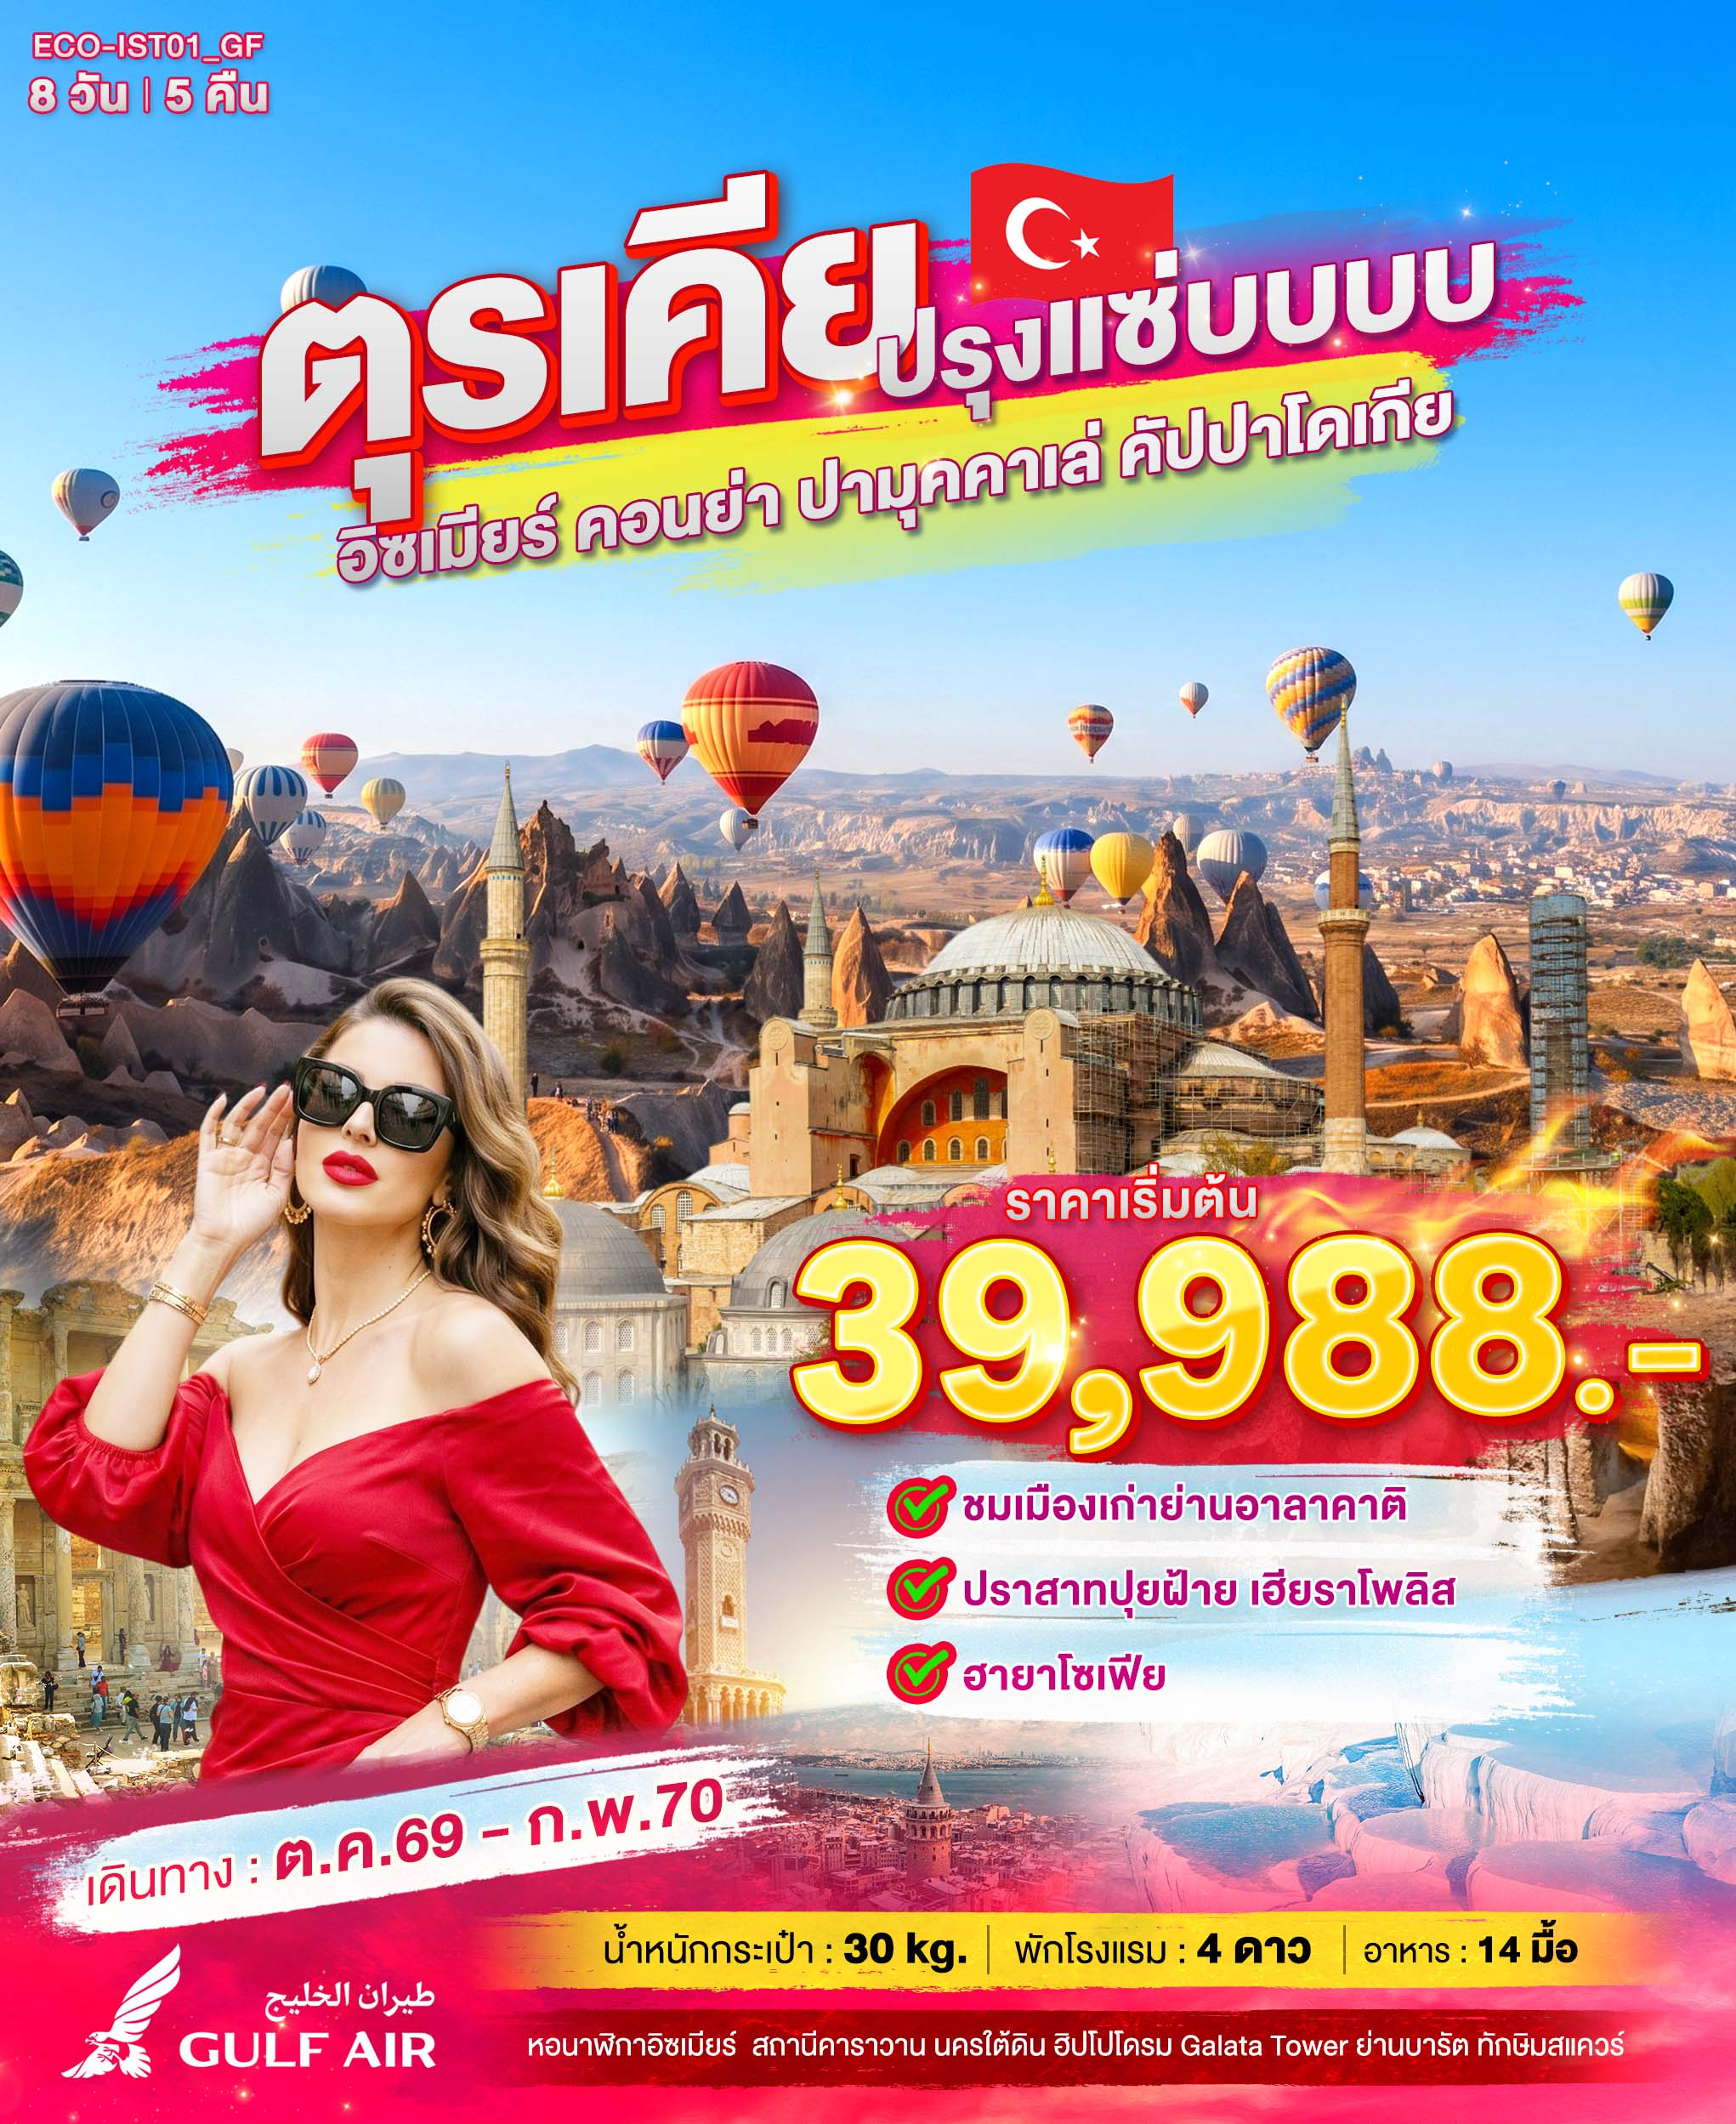
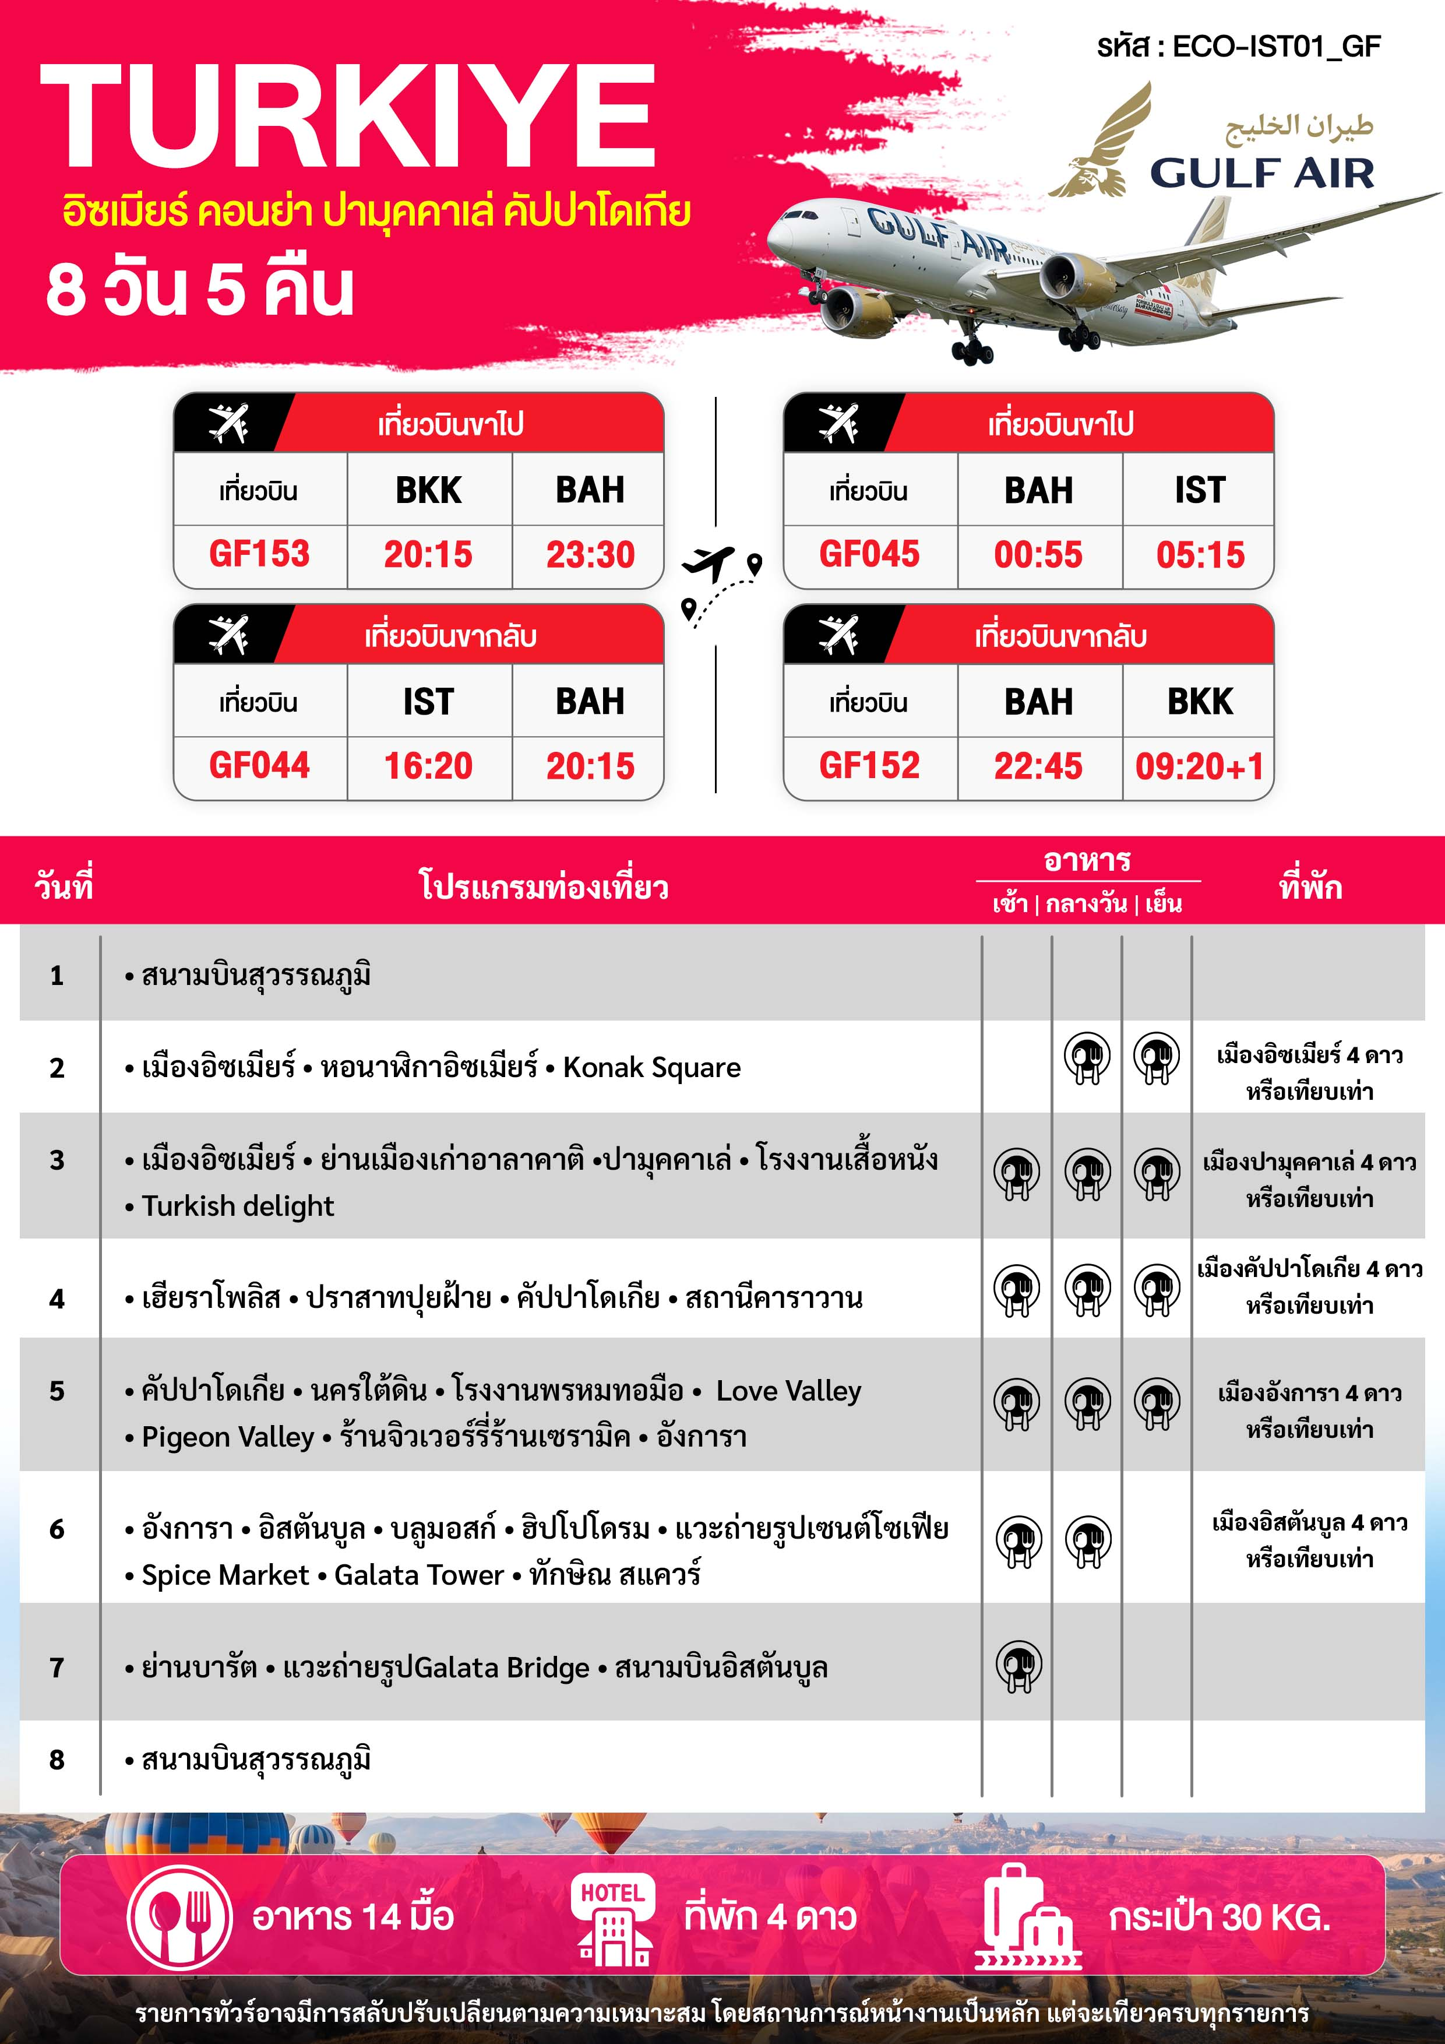

วันเดินทาง | ราคาผู้ใหญ่  พัก 2-3 ท่าน | ราคาเด็กไม่มีเตียง | พักเดี่ยว  (ชำระเพิ่ม)
01 – 08 ตุลาคม 2569 | 39,988 | 39,988 | 8,500
08 – 15 พฤศจิกายน 2569 | 42,988 | 42,988 | 8,500
17 – 24 กุมภาพันธ์ 2570 | 41,988 | 41,988 | 8,500
อัตราค่าทัวร์ไม่รวมค่าทิปไกด์ท้องถิ่นและคนขับรถ ท่านละ 80 USD/ท่าน/ทริป / ** ไม่รับลูกค้าจอยแลนด์ **

**ราคา INFANT (อายุไม่ถึง 2 ปี บริบูรณ์ ณ วันเดินทางกลับ) ท่านละ 20,000 บาท
อัตรานี้รวมรายการทัวร์และตั๋วเครื่องบินแล้ว**


วันแรก สุวรรณภูมิ กรุงเทพฯ

17.00 น. พร้อมกันที่สนามบินสุวรรณภูมิ เคาน์เตอร์สายการบินกราฟแอร์ เคาน์เตอร์ U ประตู 9
GULF AIR (GF) โดยมีเจ้าหน้าที่อำนวยความสะดวกแก่ทุกท่าน
20.15 น. ออกเดินทาง สู่ประเทศบาร์เรน โดยเที่ยวบินที่ GF153 (บริการอาหารบนเครื่อง)
23.30 น. เดินทางถึง เมืองบาร์เรน เพื่อแวะเปลี่ยนเครื่อง
วันที่สอง เมืองอิซเมียร์ • จัตุรัสโคนัก • หอนาฬิกาอิซเมียร์ (-/กลางวัน /เย็น)

00.55 น. ออกเดินทางสู่ ประเทศตุรเคีย เมืองอิสตันบูล โดยเที่ยวบินที่ GF045
05.15 น. เดินทางถึง ท่าอากาศยานอิสตันบูล สนามบินแห่งใหม่ของ ประเทศตุรคีย พบการต้อนรับอย่างอบอุ่นจากเจ้าหน้าที่ (เวลาท้องถิ่นที่ตุรเคียช้ากว่าประเทศไทย 4 ชั่วโมง) เมืองอิสตันบูล เป็นเมืองที่มีประชากรมากที่สุดในประเทศตุรเคีย ตั้งอยู่บริเวณช่องแคบบอสฟอรัส ซึ่งทำให้อิสตันบูลเป็นเมืองสำคัญเพียงเมืองเดียวในโลก ที่ตั้งอยู่ใน 2 ทวีป คือ ทวีปยุโรป (ฝั่ง Thrace ของบอสฟอรัส) และทวีปเอเชีย (ฝั่งอานาโตเลีย)
จากนั้น นำท่านเดินทางสู่เมืองอิซเมียร์ (Izmir) เป็นเมืองใหญ่อันดับ 3 ของประเทศ รองจาก Istanbul และ Ankara ตั้งอยู่ริมชายฝั่งทะเลอีเจียนทางตะวันตกของประเทศ และเป็นหนึ่งในเมืองท่าสำคัญที่สุดของตุรคีย มีประวัติยาวนานกว่า 3,000 ปี เดิมรู้จักในชื่อ สเมียร์นา (Smyrna) ซึ่งเป็นหนึ่งในเมืองสำคัญของโลกกรีกโบราณ เคยอยู่ภายใต้การปกครองของหลายอารยธรรม
กลางวัน บริการอาหารกลางวัน ณ ร้านอาหาร
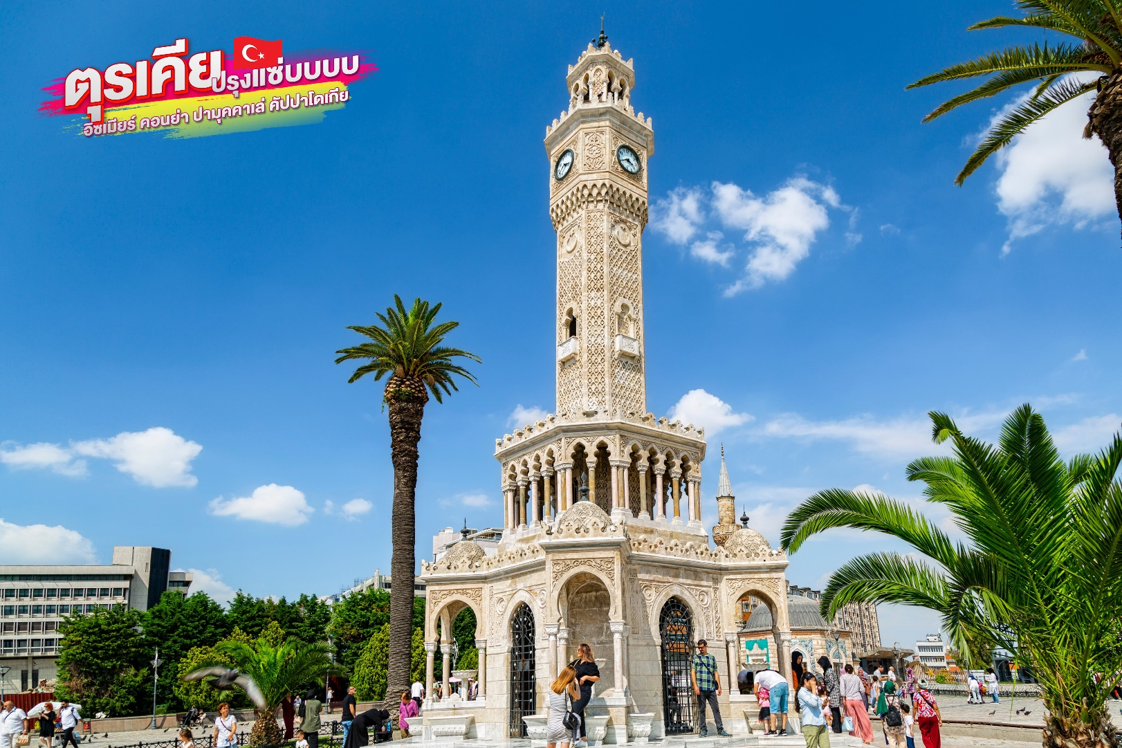
นำท่านสู่ จัตุรัสโคนัก (Konak Square) เป็นจัตุรัสกลางเมืองที่สำคัญที่สุดของ Izmir และถือเป็นสัญลักษณ์ของเมือง ตั้งอยู่ริมอ่าวอิซเมียร์ (Izmir Bay) เป็นศูนย์กลางการคมนาคม การพบปะ และกิจกรรมสาธารณะต่าง ๆ นำชมหอนาฬิกา (Izmir Clock Tower) เป็นหอคอยนาฬิกาประวัติศาสตร์ที่ตั้งอยู่ใจกลางจัตุรัสโคนัคสร้างในปี ค.ศ. 1901 สูงประมาณ 25 เมตร เพื่อเฉลิมฉลองการครองราชย์ครบรอบ 25 ปีของสุลต่านอับดุลฮามิดที่ 2 ถือเป็นสัญลักษณ์ทางสถาปัตยกรรมที่สำคัญและเป็นจุดนัดพบยอดนิยมของชาวเมืองอิซเมียร์
ค่ำ บริการอาหารเย็น ณ ห้องอาหารของโรงแรม
ที่พัก Izmir Hotel ระดับ 4 ดาว หรือเทียบเท่า มาตรฐานประเทศตุรเคีย เมืองอิซเมียร์
(โรงแรมที่ระบุในรายการทัวร์เป็นเพียงโรงแรมที่นำเสนอเบื้องต้นเท่านั้น ซึ่งอาจมีการเปลี่ยนแปลงแต่โรงแรมที่เข้าพักจะเป็นโรงแรมระดับเทียบเท่ากัน)
วันที่สาม เมืองอิซเมียร์ • ย่านเมืองเก่าอาลาคาติ • ปามุคคาเล่ • โรงงานเสื้อหนัง • Turkish delight (เช้า/กลางวัน /เย็น)

เช้า บริการอาหารเช้า ณ ห้องอาหารของโรงแรม
จากนั้น นำท่านสู่ อลาคาติ (Alacati) เมืองชายฝ่ังทะเล ตั้งอยู่บนแหลม Cesme ของทะเลอีเจียนบรรยากาศคล้ายๆกับซานโตรินีการตกแต่งของบ้านเรือน ร้านค้าจะใช้โทนสีพาสเทลให้ความน่ารัก มีร้านค้ามากมาย ไม่ว่าจะเป็นร้านอาหาร ร้านขนม ร้านขายของที่ระลึก และยังมีมุมถ่ายรูปเก๋ๆน่ารักๆให้ท่านได้ถ่ายรูปตามอัธยาศัยและเลือกช้อปป้ิงได้อย่างจุใจ
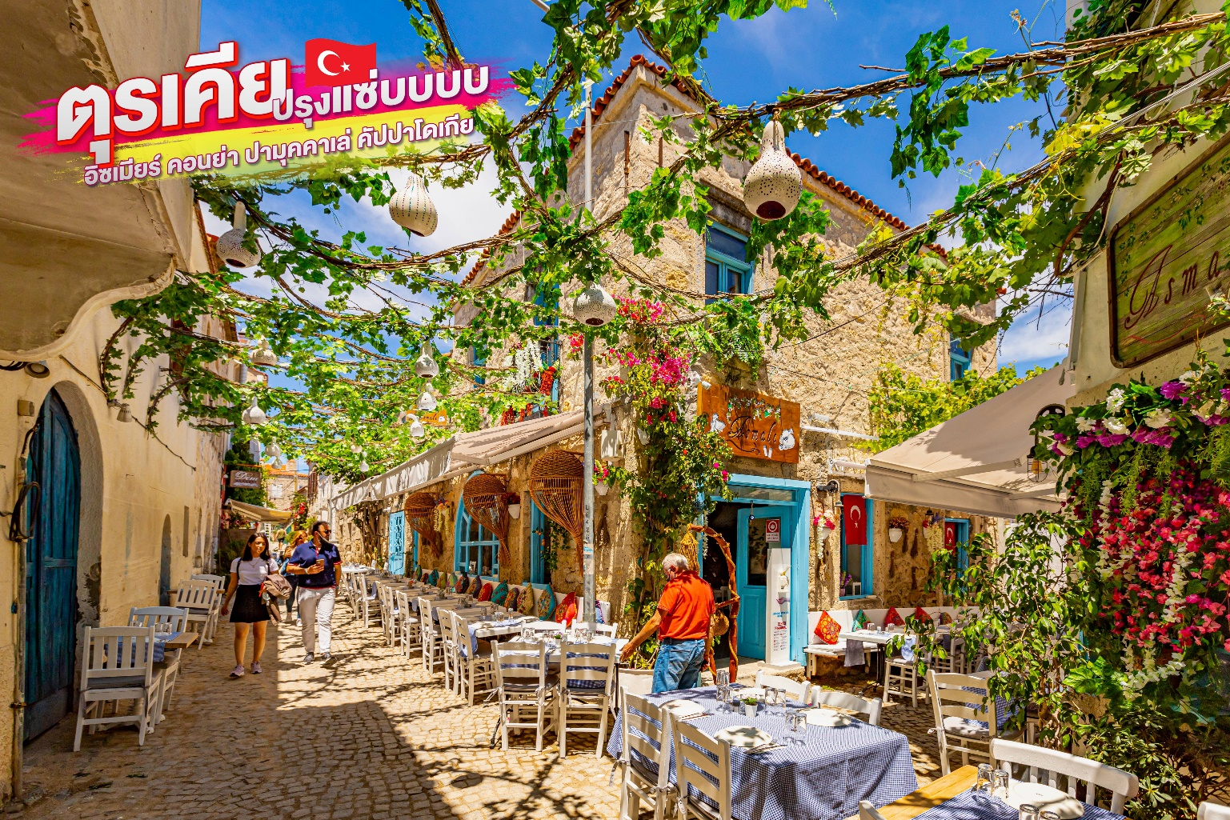
กลางวัน บริการอาหารกลางวัน ณ ร้านอาหาร
จากนั้น นำท่านเดินทางสู่ เมืองปามุคคาเล่ (Pamukkale) เป็นหนึ่งในสถานที่ท่องเที่ยวทางธรรมชาติที่มีชื่อเสียงที่สุดของตุรเยและได้รับการขึ้นทะเบียนเป็นมรดกโลกโดย UNESCO อีกด้วย (ใช้เวลาเดินทางประมาณ 3.30 ชั่วโมง)
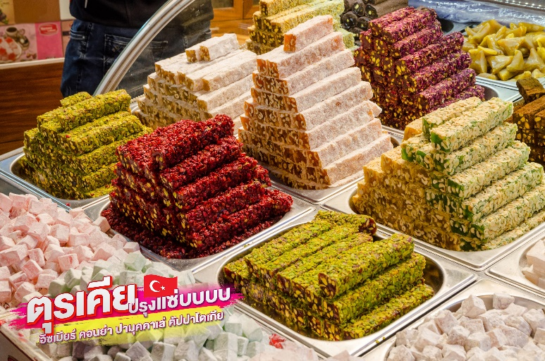
จากนั้น นำท่านชมโรงงานผลิตเสื้อหนัง ที่มีคุณภาพและชื่อเสียงของตุรเคีย เสื้อแจ็กเก็ตและหนัง มีคุณภาพดี แบบทันสมัย มีน้ำหนักเบา ฟอกหนังดี นุ่มบางเบา สวมใส่สบายขึ้น ราคาถูกกว่าในยุโรปหรือสหรัฐอเมริกาครึ่งต่อครึ่ง เพราะตุรเคียเป็นผู้ผลิตและส่งออกไปขายทั่วโลก
จากนั้น ให้ท่านลิ้มลองTurkish Delight ขนมประจำท้องถิ่น ประเทศตุรเคีย ซึ่งคนท้องถิ่นเรียกอีกอย่างว่า“โลคุม (Lokum)”มีรสชาติหวานทำจากแป้งและน้ำตาล มักจะเสิร์ฟคู่กับชาหรือกาแฟ สวนผสมก็จะมีหลากหลายไม่ว่าจะเป็นอัลมอนด์,ถั่ว,ถั่วพิสทาชิโอ,แมคคาเดเมีย,วอลนัท,กุหลาบ ฯลฯ
ค่ำ บริการอาหารเย็น ณ ห้องอาหารของโรงแรม
ที่พัก TRIPOLIS HOTEL ระดับ 4 ดาว หรือเทียบเท่า มาตรฐานประเทศตุรเคีย เมืองปามุคคาเล่
(โรงแรมที่ระบุในรายการทัวร์เป็นเพียงโรงแรมที่นำเสนอเบื้องต้นเท่านั้น ซึ่งอาจมีการเปลี่ยนแปลงแต่โรงแรมที่เข้าพักจะเป็นโรงแรมระดับเทียบเท่ากัน)

วันที่สี่ เฮียราโพลิส • ปราสาทปุยฝ้าย • คัปปาโดเกีย • สถานีคาราวาน (เช้า/กลางวัน /เย็น)

เช้า บริการอาหารเช้า ณ ห้องอาหารของโรงแรม
จากนั้น นำท่านชมเฮียราโพลิส (Hierapolis) ซึ่งมีความหมายว่า เมืองแห่งความศักดิ์สิทธิ์ สร้างขึ้นก่อนคริสตกาล มีอายุประมาณ 2,200 ปี จุดเด่นสำคัญของที่แห่งนี้คือ มีโรงละครขนาดใหญ่ ที่สามารถจุคนได้ถึง 12,000 คน อดีตงานเทศกาลหรือการแข่งขันต่างๆก็จะจัดที่โรงละครแห่งนี้ และรอบๆจะประกอบไปด้วย โรงอาบนน้ำโบราณ สระน้ำโบราณ ประตูเมือง ฯลฯ จากนั้น นำท่านชมปราสาทปุยฝ้าย (Cotton Castle) มีลักษณะเป็นระเบียงน้ำพุเกลือร้อน ซึ่งเกิดขึ้นจากการเกิดแผ่นดินไหวของโลก เป็นเหมือนสถานที่ศักดิ์สิทธิ์ ซึ่งมีสรรพคุณในการรักษาบำบัดการอาการต่างๆ
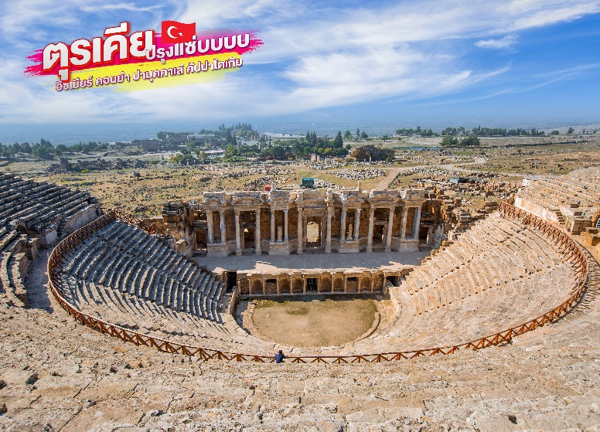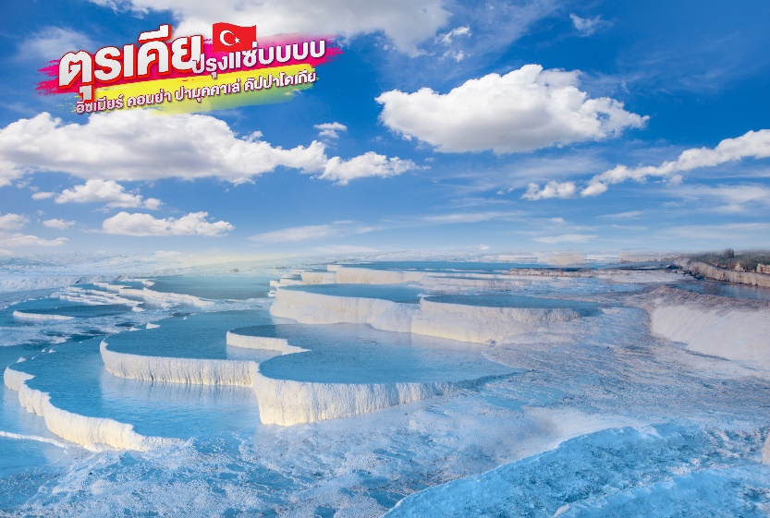
กลางวัน บริการอาหารกลางวัน ณ ร้านอาหาร
จากนั้น นำท่านเดินทางสู่ เมืองคัปปาโดเกีย (Cappadocia) เป็นภูมิภาคท่องเที่ยวที่มีชื่อเสียงที่สุดแห่งหนึ่งของตุรเคีย ตั้งอยู่ในเขตอนาโตเลียตอนกลาง (Central Anatolia) มีชื่อเสียงจากภูมิประเทศหินรูปร่างแปลกตา เมืองใต้ดินโบราณ และบอลลูนลมร้อนนับร้อยลูกที่ลอยเหนือหุบเขาในยามเช้า
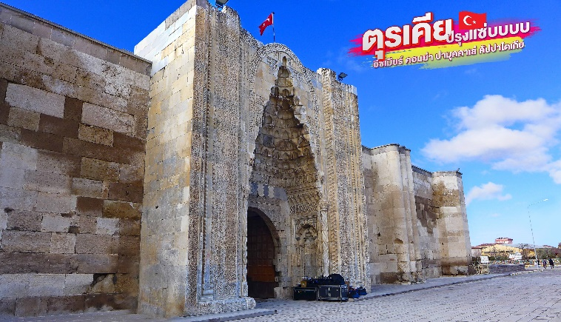
ระหว่างทาง แวะ สถานีคาราวาน (Caravanserai) ตั้งอยู่ได้จากการคมนาคมการติดต่อสื่อสารและการเดินทางของผู้คนในเครือข่ายของเส้นทางการค้า (trade routes) ที่ครอบคลุมเอเชีย, แอฟริกาเหนือ และ ยุโรปตะวันออกเฉียงใต้ สถานีคาราวานอาจจะเป็นที่รู้จักในภาษาไทยด้วยชื่อเรียกว่า "โรงเตี๊ยม"
ค่ำ บริการอาหารเย็น ณ ห้องอาหารโรงแรม
ที่พัก AVRASYA HOTEL ระดับ 4 ดาว หรือเทียบเท่า มาตรฐานประเทศตุรเคีย เมืองคัปปาโดเกีย
(โรงแรมที่ระบุในรายการทัวร์เป็นเพียงโรงแรมที่นำเสนอเบื้องต้นเท่านั้น ซึ่งอาจมีการเปลี่ยนแปลงแต่โรงแรมที่เข้าพักจะเป็นโรงแรมระดับเทียบเท่ากัน)
วันที่ห้า คัปปาโดเกีย • นครใต้ดิน • โรงงานผลิตพรมทอมือ • LOVE VALLEY • Pigeon Valley ร้านจิวเวอร์รี่ร้านเซรามิค • อังการา (เช้า/กลางวัน /เย็น)

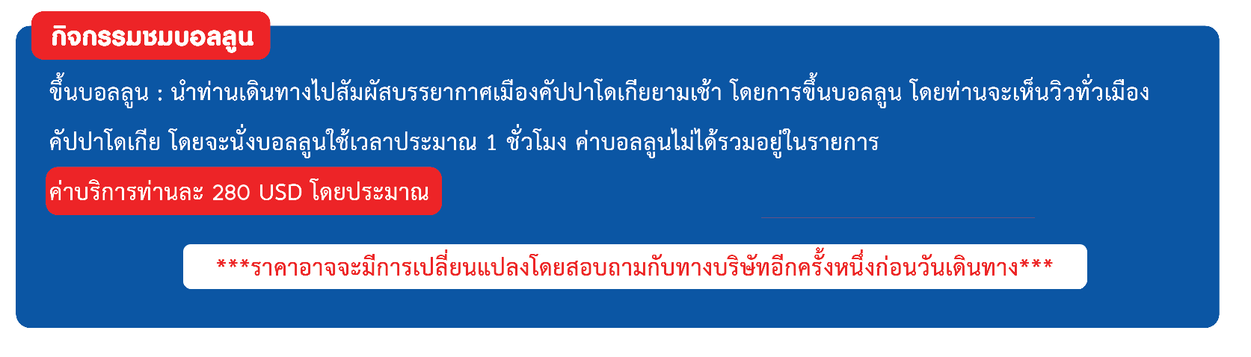
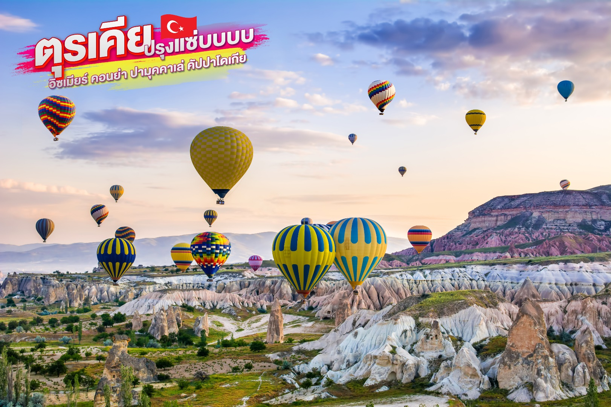
เช้า บริการอาหารเช้า ณ ห้องอาหารของโรงแรม
นำท่านชมนครใต้ดิน (Underground City) เกิดจากการขุดเจาะพื้นดินลึกลงไป 10 กว่าชั้น เพื่อใช้เป็นที่หลบภัยจากข้าศึกศัตรู ในยามสงคราม ของชาวคัปปาโดเกียในอดีต เมืองใต้ดินแห่งนี้มีครบเครื่องทุกอย่างทั้งห้องโถง ห้องนอน ห้องน้ำ ห้องถนอมอาหาร ห้องครัว ห้องอาหาร โบสถ์ ทางหนีฉุกเฉิน ฯลฯ แม้จะเป็นเมืองขนาดใหญ่ขุดลึกลงไปใต้ดินหลายชั้น แต่ว่าอากาศในนั้นถ่ายเทเย็นสบาย มีทางออกฉุกเฉินที่เป็นทางระบายอากาศไปในตัว ทำให้อากาศถ่ายเท
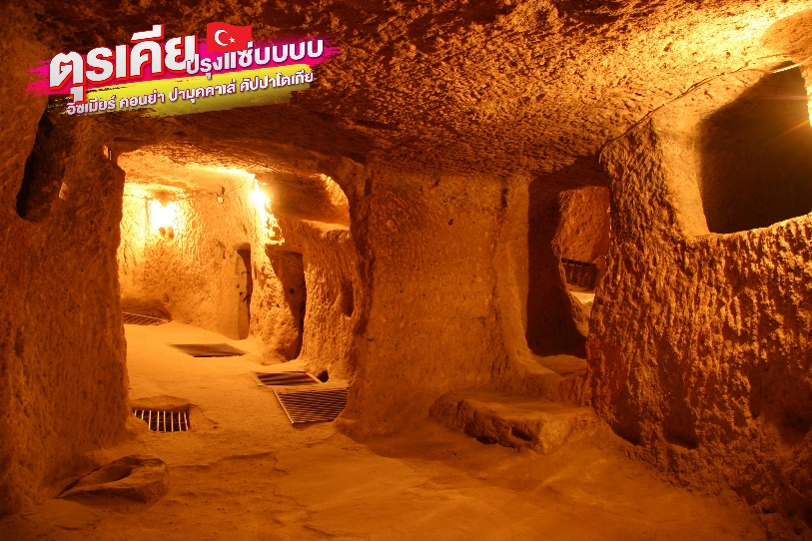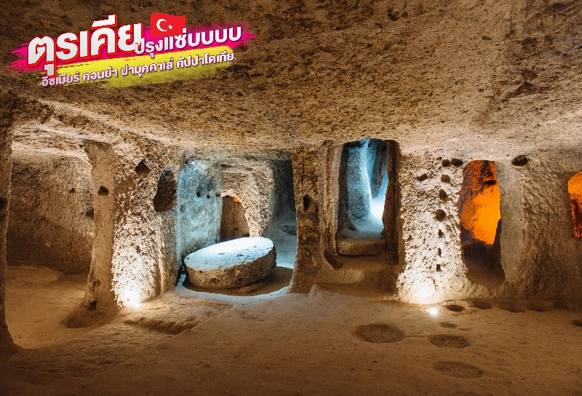
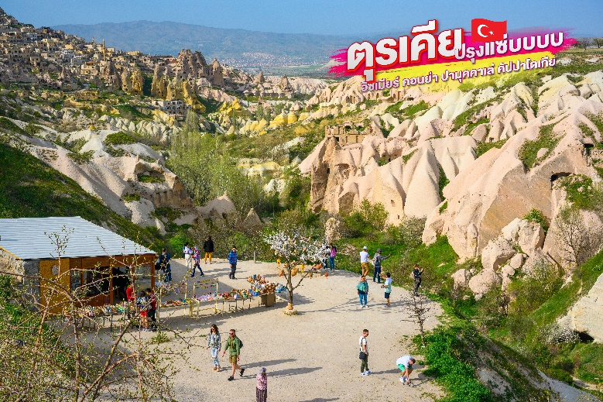
จากนั้น นำท่าน ชมโรงงานผลิต พรมทอมือ หัตถกรรมของชาวตุรเคียที่มีชื่อเสียงโด่งดังไปทั่วโลก มีคุณภาพดี ลวดลายสวยงาม และมีราคาแพง หาซื้อได้ทั่วไป ลวดลายแตกต่างกันออกไปตามแหล่งที่ผลิต แต่ละท้องถิ่นจะมีสินค้าขึ้นชื่อของตนเองโดยเฉพาะ พรมที่มีราคาแพงจะทอด้วยขนสัตว์ ที่นิยมขายกันอย่างแพร่หลาย
กลางวัน บริการอาหารกลางวัน ณ ร้านอาหาร
จากนั้น แวะถ่ายรูปหุบเขาแห่งรัก (Love Valley) แห่งนี้จะมีเสาหินทรงประหลาดรูปร่างคล้ายอวัยวะเพศชายซึ่งเกิดขึ้นเองตามธรรมชาติเมื่อหลายล้านปีก่อน จากการกัดเซาะของลมและน้ำ ซึ่งเป็นอีกหนึ่งสถานที่ที่มีชื่อเสียงของเมืองคัปปาโดเกีย ต่อไปยัง Pigeon Valley ให้ท่านอิสระชม Panoramic view point ถ่ายรูปตามอัธยาศัย
จากนั้น ชมโรงงานจิวเวอรี่และเซรามิค อิสระเชิญท่านเลือกชมสินค้าตามอัธยาศัย
นำท่านเดินทางสู่ เมืองอังการา (ใช้เวลาเดินทางปนะมาณ 3.30 ชั่วโมง)
ค่ำ บริการอาหารเย็น ณ ห้องอาหารโรงแรม
ที่พัก TURIST HOTEL ระดับ 4 ดาว หรือเทียบเท่า มาตรฐานประเทศตุรเคีย เมืองอังการา
(โรงแรมที่ระบุในรายการทัวร์เป็นเพียงโรงแรมที่นำเสนอเบื้องต้นเท่านั้น ซึ่งอาจมีการเปลี่ยนแปลงแต่โรงแรมที่เข้าพักจะเป็นโรงแรมระดับเทียบเท่ากัน)
วันที่หก อังการา • อิสตันบูล • บลูมอสก์ • ฮิปโปโดรม • แวะถ่ายรูปเซนต์โซเฟีย • Spice Market Galata Tower • ทักษิม สแควร์ (เช้า/กลางวัน/-)

เช้า บริการอาหารเช้า ณ ห้องอาหารของโรงแรม
จากนั้น เดินทางสู่เมืองอิสตันบูล (ใช้เวลาเดินทางประมาณ 4.30ชม.) นำชมสัญลักษณ์ของเมืองนครอิสตันบูล“บลูมอสก์” (Blue Mosque) สุเหร่าสีน้ำเงินสถานที่ที่ไม่ควรพลาดเมื่อเดินทางมาเยือนเมืองอิสตันบูล มีชื่อเรียกอีกอย่างหนึ่งว่าสุเหร่าสุลต่านอาห์เมตที่ 1 (Sultan ahmet I) ซึ่งวิหารเซนต์โซเฟียได้รับการจัดอันดับเป็น 1 ใน 7 ของสิ่งมหัศจรรย์ของโลกในยุคกลาง สุเหร่าแห่งนี้ประดับด้วยกระเบื้องอัซนิค บนกำแพงชั้นในที่มีสีฟ้าสดใสลายดอกไม้ต่างๆเช่น กุหลาบ ทิวลิป คาเนชั่น ฯลฯ โดยหันหน้าเข้าวิหารเซนต์โซเฟียเพื่อประชันความงามกันคนละฝั่ง มีพื้นที่ให้ละหมาดกว้างขว้าง ปัจจุบันเปิดให้เข้าไปทำละหมาด 24 ชั่วโมง
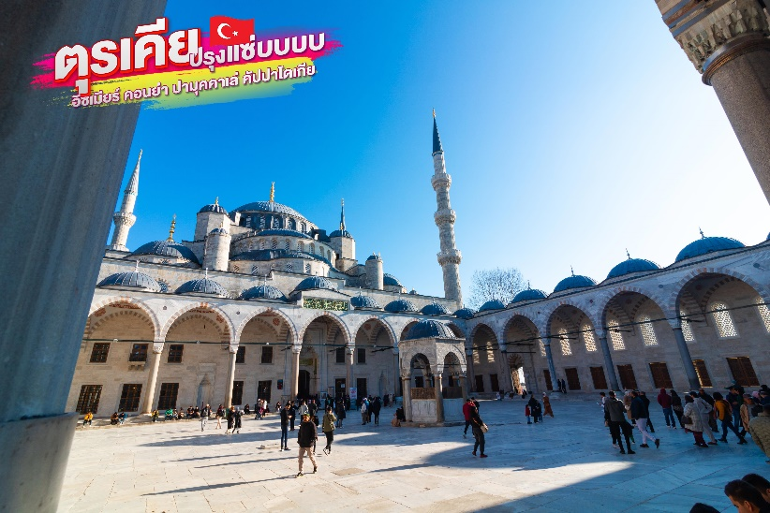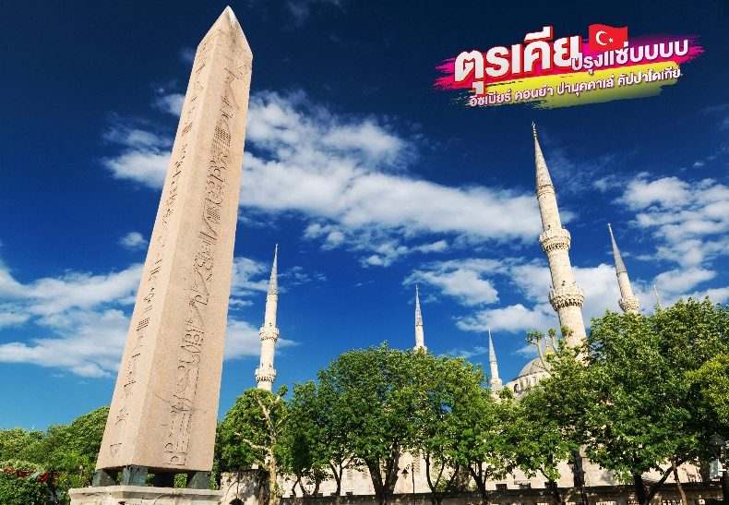
จากนั้น ชมจัตุรัสสุลต่าน อาห์เหม็ด(Sultanahmed Complex) หรือที่มีชื่อเรียกมาแต่โบราณว่า ฮิปโปโดรม (Hippodrome) ซึ่งย่านแห่งนี้แต่เดิมเป็นจุดศูนย์กลางของเมืองในยุคไบแซนไทน์และใช้เป็นลานกว้างสำหรับแข่งกีฬาขับรถม้า แต่ในปัจจุบันเหลือเพียงร่องรอยจากอดีตที่มีแค่ลานและเสาโบราณอีก 3 ต้น คือ เสาโอเบลิสก์แห่งกษัตริย์เธโอโดเชียส (Theodosius Obelisk) ต้นที่ 2 เรียกกันทั่วไปว่า เสางู (Bronze Serpentine Column) เสาต้นที่ 3 มีชื่อว่า เสาคอนสแตนติน (Column of Constantine)
กลางวัน บริการอาหารกลางวัน ณ ร้านอาหาร
จากนั้น นำท่านถ่ายรูปฮายาโซฟีอา (Hagia Sophia) บริเวณด้านนอก เดิมเคยเป็นโบสถ์ของคริสต์ศาสนา ต่อมาถูกเปลี่ยนเป็นสุเหร่า ปัจจุบันเป็นพิพิธภัณฑ์ ฮายาโซฟีอาเคยเป็นโบสถ์ที่ใหญ่ที่สุดในโลกมานานเกือบพันปี ด้วยความงดงามของสถาปัตยกรรม และศิลปกรรมทั้งภายนอกและภายใน ฮายาโซฟีอาจึงสามารถดึงดูดนักท่องเที่ยวได้ถึง 3 ล้านคนต่อปี และเป็นสถานที่ที่ดึงดูดนักท่องเที่ยวได้มากที่สุดในตุรเคียเลยทีเดียว เมื่อปี 2020 ที่ผ่านมา ฮายาโซฟีอาก็ได้กลับไปเป็นมัสยิดอีกครั้ง แต่ยังสามารถเข้าชมได้ดังเดิม
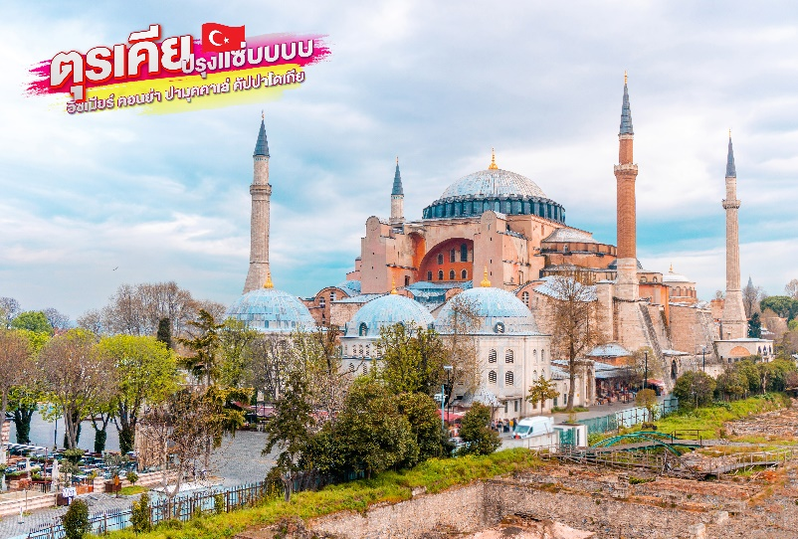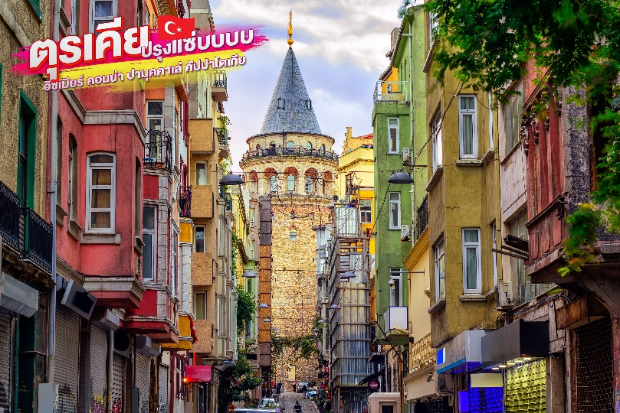
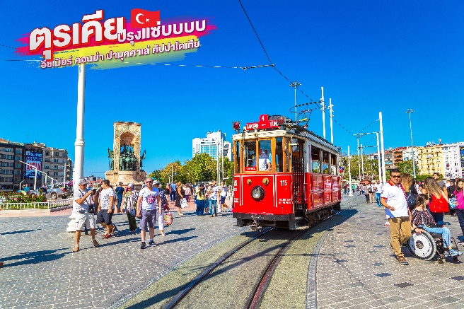
จากนั้น นำท่านช้อปปิ้ง Spice Market ให้ท่านเพลิดเพลินชมสินค้าตามอัธยาศัย นำท่านแวะถ่ายรูปด้านนอกกับ Galata Tower หอคอยสูงโดดเด่นสวยงาม เดิมสร้างขึ้นเพื่อเป็นหอคอยสังเกตการณ์ ปัจจุบันเป็นสถานที่จัดแสดงนิทรรศการและพิพิธภัณฑ์ หอคอยเป็นแบบสไตล์โรมัน ทรงกระบอกขนาด 9 ชั้น มีความสูง 66.90 เมตร ส่วนบนของหอคอยเป็นเป็นทรงกรวยหมวก เป็นที่ท่องเที่ยวยอดฮิตของชาวตุรเคียเป็นอย่างมาก ให้ท่านถ่ายรูปตามอัธยาศัย
จากนั้น นำท่านสู่ จัตุรัสทักษิมสแควร์ (Taksim Square) ถนนสายนี้เรียกได้ว่าเป็นจุดศูนย์กลางของเมืองอิสตันบูล มีร้านค้ามากมาย ตั้งแต่ของที่ระลึก,ร้านอาหารพื้นเมือง และยังมีแทรมป์โบราณ (Tram) เรียกได้ว่าที่แห่งนี้เป็นจุดนัดพบยอดนิยมของชาวเมืองอิสตันบูล
เย็น อิสระอาหารเย็นตามอัธยาศัย
ที่พัก GOLDEN WAY HOTEL ระดับ 4 ดาว หรือเทียบเท่า มาตรฐานประเทศตุรเคีย เมืองอิสตันบูล
(โรงแรมที่ระบุในรายการทัวร์เป็นเพียงโรงแรมที่นำเสนอเบื้องต้นเท่านั้น ซึ่งอาจมีการเปลี่ยนแปลงแต่โรงแรมที่เข้าพักจะเป็นโรงแรมระดับเทียบเท่ากัน)
วันที่เจ็ด ย่านบารัต • แวะถ่ายรูป Galata Bridge • สนามบินอิสตันบูล (เช้า)

เช้า บริการอาหารเช้า ณ ห้องอาหารของโรงแรม
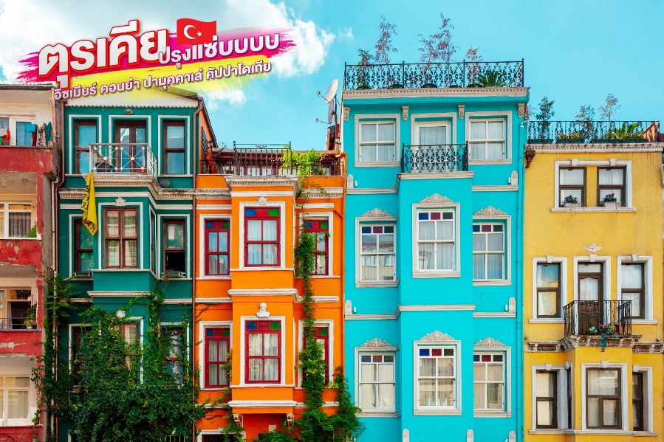
นำท่าน แวะถ่ายรูปย่านบาลัต (Balat) เป็นย่านชุมชนชาวยิวในอิสตันบูล ปัจจุบันเป็นสถานที่ท่องเที่ยวที่ได้รับความนิยมเป็นอย่างมาก ให้ท่านได้อิสระชมบรรยากาศของอาคารบ้านเรือนที่มีสีสันสดใสที่มีอายุกว่า 200 ปี สัมผัสวิถีชีวิตของคนท้องถิ่น รวมถึงยังมีร้านค้า ร้านอาหาร และคาเฟ่ต่างๆ อีกมากมาย จากนั้น นำท่านแวะถ่ายรูปบริเวณ Galata Brigde ให้ท่านเพลิดเพลินเดินชมวิวแม่น้ำถ่ายรูปตามอัธยาศัย
นำท่านเดินทางสู่ สนามบินอิสตันบูล (ISTANBUL INTERNATIONAL AIRPORT)
16.20 น. ออกเดินทางสู่ บาร์เรน โดยเที่ยวบินที่ GF044
20.15 น. ถึงสนามบิน บาร์เรน **เพื่อแวะเปลี่ยนเครื่อง**
22.45 น. ออกเดินทางกลับกรุงเทพฯ โดยสายการบินกราฟแอร์ เที่ยวบินที่ GF152
(บริการอาหารบนเครื่อง)
วันที่แปด สุวรรณภูมิ กรุงเทพฯ

09.20 น. เดินทางถึงกรุงเทพฯ โดยสวัสดิภาพพร้อมความประทับใจมิรู้ลืม
****************************************************************************

